
Tinne-tin
Jubileum uitgave
Informatie bulletin van Stichting de Tinne Jaar 2012 no. 16
Redactie. E. Daalder. Tel 06-48167960

De Tinne bestaat alweer 10 jaar

De Tinne bestaat alweer 10 jaar

Op 23 augustus 2002 werd de Tinne feestelijk geopend door Staatsecretaris Erica Terpstra.
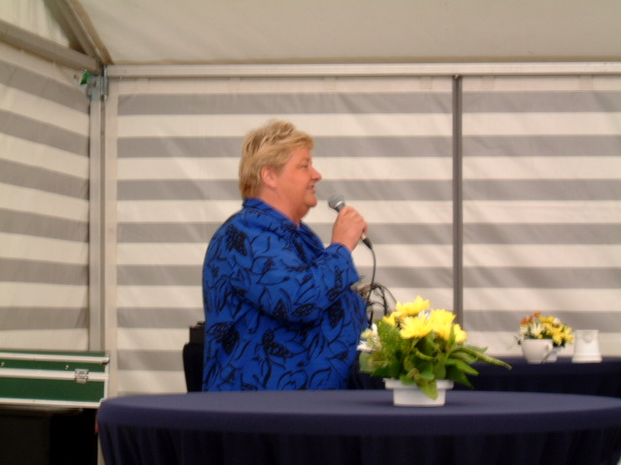

De dag werd muzikaal opgeluisterd door de Stienstra band.
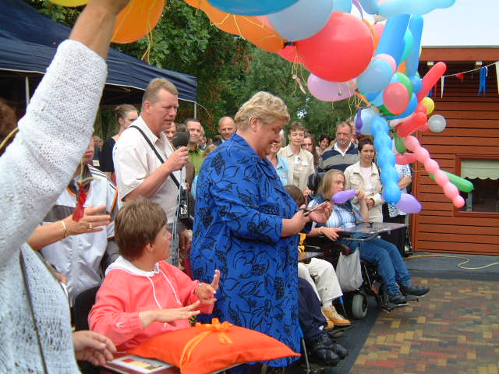

Nu in augustus 2012 zal het 10 jarig bestaan voor de bewoners worden gevierd met een optreden van de Suikerspinnen op de Tinne waarna in de middag een trekkertram de bewoners ophaalt en naar het pannenkoekenhuis in Amen brengt voor een heerlijke maaltijd.



Deze feestelijke dag wordt mogelijk gemaakt door Willem Hoeve van het Snuffelhuis in Assen. Willem; hiervoor namens bewoners en bestuur van de Tinne reuze bedankt.

Een terugblik van de medewerkers

Het is 26 augustus 2002, een nieuwe woning, bewoners vol onbegrip en vreugde, een nog-niet-op-elkaar-ingewerkt team, bezorgde en tegelijkertijd trotse ouders….
Het is zover.. de Tinne is waarheid, na jarenlang met bloed, zweet en tranen hebben ouders een prachtige woning voor hun kinderen gerealiseerd.
De teamleden van het eerste uur, Annelies, Edith, Petra, Bejanka en Inge weten het nog precies.
Daar sta je dan in je eerste dienst, “weet jij waar de slabben liggen?” , “hoe laat moet Sandra eigenlijk slapen?”, “hoe werkt het inluistersysteem? “allemaal uitzoeken en ondervinden.
Wat was het soms moeilijk.
Maar het team werd vertrouwd met de bewoners en hun familie. Samen actief zijn in een handige manier van werken, op zoek gaan naar oplossingen, met de bewoners op nummer 1.
Dit proces wordt (en nog steeds) keer op keer herhaald.
Teamleden die gewend waren alleen te werken op grote groepen werden blij van de kleinschaligheid, de individuele aandacht en de ruimte voor activiteiten.
Terugkijkend over de 10 jaar zijn er veel dingen gebeurd.
Ten aanzien van het team zijn er veel wisselingen geweest in de samenstelling, het werken in een ouderinitiatief blijkt niet voor iedereen weggelegd.
Het verliezen van 2 lieve bewoners Harm en Marielle heeft een grote impact, het team wordt uit balans gebracht en moet weer verder.
Maar ook zoveel mooie momenten zoals de komst van Bart-Jan, Henk, Rene en Robert,
de blijdschap en liefde van alle bewoners die we mogen ontvangen, met elkaar op vakantie gaan, plezier en een prettige werksfeer hebben.
Op de werkvloer wordt vaak gezegd; “we kunnen wel een boek gaan schrijven, de “Tinne-soap” Misschien is dat nog niet eens zo’n gek idee!

Team de Tinne

Nieuwe bewoner

Inmiddels zijn we 10 jaar verder en zijn er een aantal bewonerswisselingen geweest. In oktober 2011 werd de laatste opengevallen plek ingevuld door Robert Delfsma. Hij woonde bij Visio in Haren maar kon daar niet blijven omdat hij eigenlijk niet in de doelgroep van Visio paste. In goed overleg met de zorgmentor en de begeleiding van Visio in Haren is Robert per 1 oktober 2011 in de Tinne komen wonen en voelt zich daar erg thuis.
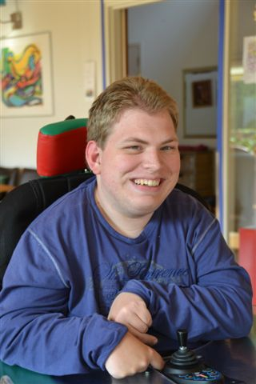

Een auto voor de Tinne

Er bestaat binnen de Tinne al langere tijd de wens om zorg te dragen voor een betere vervoersmogelijkheid.

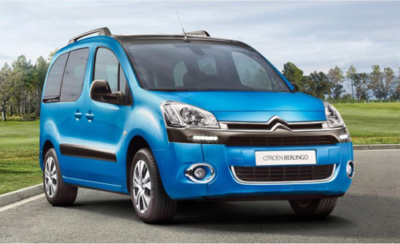

De bewoners hebben allemaal een vervoerspas van de gemeente maar daarmee is er ook een grote afhankelijkheid van de vervoerder. Voor de grotere uitstapjes wordt hier nog vaak gebruik van gemaakt, maar voor de kleine zaken als even een boodschap doen, of een bezoekje aan bijv. een tuincentrum is er onvoldoende flexibiliteit. Daarom is na goed overleg met begeleiding en bestuur besloten om de mogelijkheid te onderzoeken om een eigen auto aan te gaan schaffen. Voorwaarde hierbij is dat de maandelijkse lasten van de bewoners niet mogen stijgen. Hiervoor is binnen de Wajong uitkering en de bestaande lasten geen ruimte.

Er is inmiddels een sponsoractie opgestart waarbij we willen proberen de exploitatiekosten en een deel van de aanschaf te financieren uit sponsorbijdragen. Inmiddels hebben een aantal particulieren en bedrijven zich gemeld en zijn enthousiast bereid de Tinne tegemoet te komen.
Mocht u ook een bijdrage willen leveren aan de auto kunt u contact opnemen met de redactie van Tinne-Tin. E-mail: bertdaalder@hotmail.com

Er wordt niet specifiek gezocht naar een grote bus maar een kleinere aangepaste auto voor het vervoer van één rolstoeler met daarnaast de mogelijkheid om nog één of twee mobiele bewoners mee te nemen.
De Stichting Vrienden van de Tinne zal een bijdrage leveren bij de aanschaf van de auto.

Een nieuw gazon bij de Tinne

Na 10 jaar moesten we constateren dat de kwaliteit van het gazon behoorlijk te lijden heeft gehad. Daarom is besloten een nieuwe gazon aan te leggen en tevens een mooi terras aan te leggen waar de bewoners in de zomer heerlijk in de schaduw van een grote boom kunnen zitten. Een extra financiële bijdrage hiervoor hebben wij ontvangen vanuit de actie Nederland Doet. Vanuit deze bijdrage zijn de kosten van de graszoden en stenen voor het terras betaald. Voor de aanleg hebben de verwanten en bekenden van de bewoners zorg gedragen zodat hier geen kosten voor gemaakt hoefde te worden.
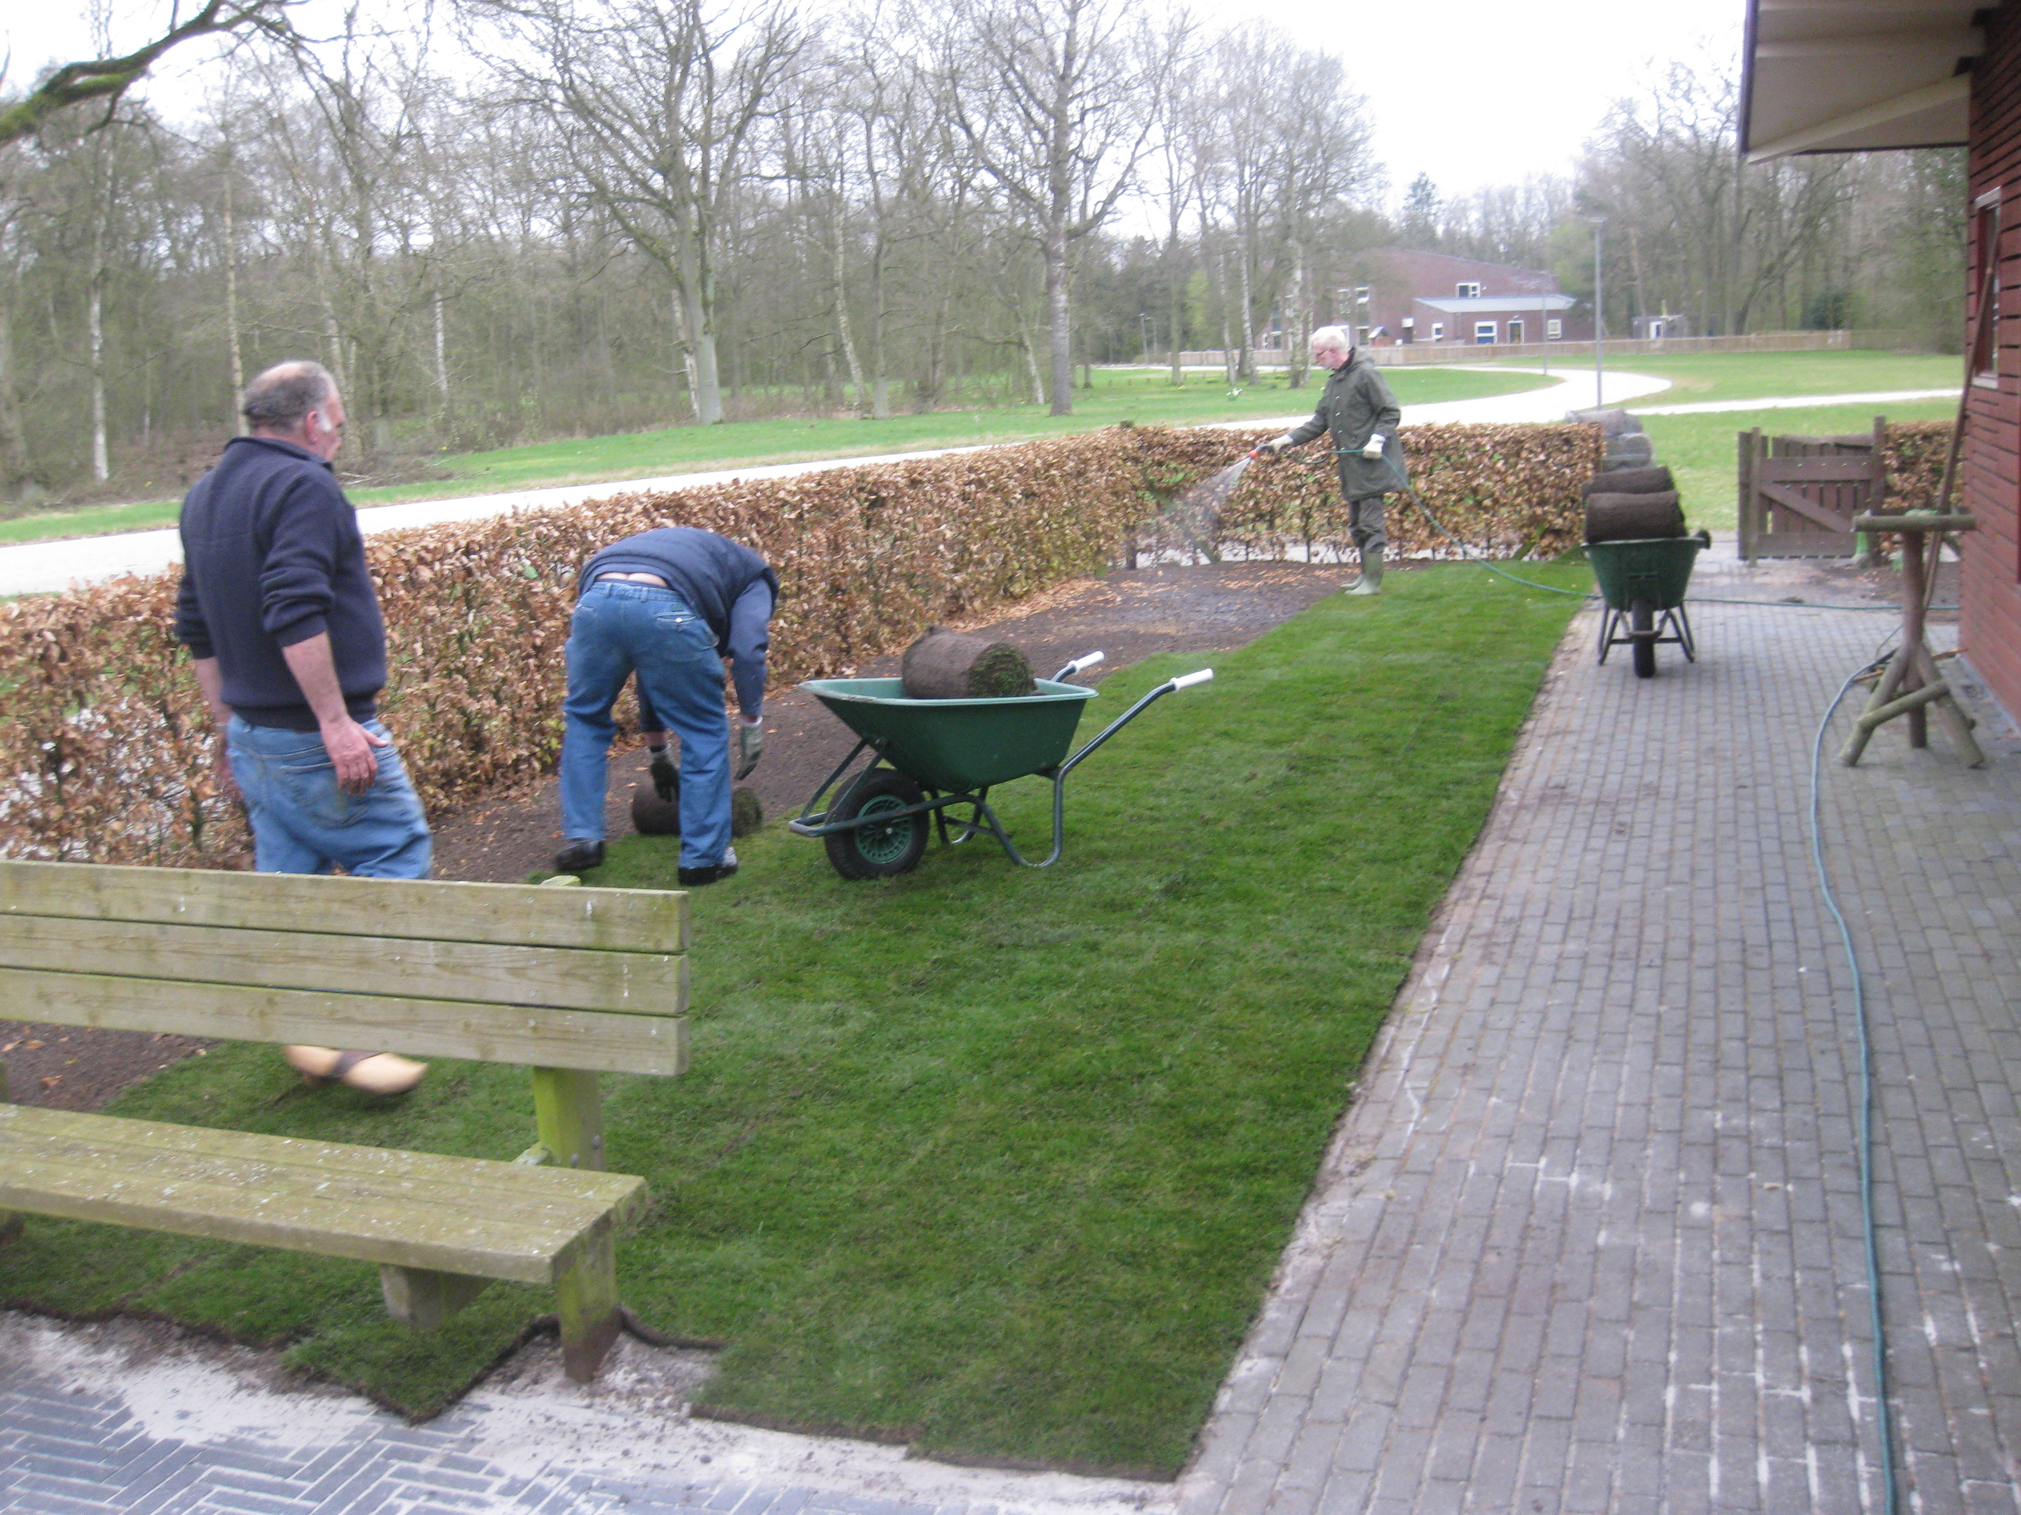

Wij zij trots op de Tinne

De Tinne bestaat 10 jaar. Binnen de bewonersgroep en binnen het bestuur zijn in de loop van deze jaren nogal wat wisselingen geweest. Terugkijkend op deze 10 jaar mogen we concluderen dat we iets moois als de Tinne mogen koesteren. Telkens als mensen uit de zorgwereld de Tinne bezoeken is men bewonderend wat we met elkaar hebben gerealiseerd.

Namens de bewoners en bestuur van de Tinne

